Муниципальный научный Форум молодых исследователей
«Шаг в будущее – 2022»

Исследовательская работа
«Мыльная история»

Автор:
Калашникова Дарина,
МАОУ «Голышмановская средняя
общеобразовательная школа №1
2 «Д» класс

Научный руководитель:
Сапрыгина Кристина Анатольевна,
учитель начальных классов
МАОУ «Голышмановская средняя
общеобразовательная школа №1

Российская Федерация, рп Голышманово, 2022
«Мыльная история»
Аннотация
Я выбрала тему работы «Мыльная история» неслучайно. Я очень люблю открывать для себя что-то новое, а изготовление мыла - очень интересное занятие! Я решила попробовать приготовить мыло в домашних условиях, чтобы потом подарить его кому то из родственников. Мне захотелось узнать, как раньше варили мыло, чем пользовались до мыла, какое бывает мыло и зачем оно вообще нужно. Многие всерьёз не задумываются на эти темы, но без мыла нам не обойтись, тем более сейчас, когда уже длительный период люди постоянно пользуются антисептиками и пристально следят за чистотой своих рук. Мылом пользуются практически все. И в основном никто не задумывается, каким мылом моется, хотя это очень важно.
Объект исследования: туалетное мыло
Предмет исследования: интересные факты, связанные с историей мыла.
Цель проекта - изучить процесс изготовления мыла.
Для этого будут решаться следующие задачи:
- Познакомиться с историей мыловарения.
- Определить состав мыла.
- Раскрыть значение мыла для человека.
- Познакомиться с технологией изготовления мыла.
- Провести видео мастер-класс для одноклассников по изготовлению мыла.
Гипотеза: если изучить технологию изготовления мыла, то его можно сварить в домашних условиях.
Методы исследования:
- Изучение литературы по вопросу исследования
- Сбор и анализ полученной информации
- Эксперимент
Этапы исследования:
- Сбор информации об истории мыла
- Сбор информации о способах изготовления мыла
- Анализ информации и проведение эксперимента
- Выводы по результатам исследования
Практическая значимость: данный материал можно использовать на уроках окружающего мира и во внеурочной деятельности.

Научная статья
Глава 1. Что такое мыло?
Мыло — это средство, которое используют люди, когда принимают ванну, или моются под душем, чтобы тело было чистым, приятно пахло свежестью, или каким-то другим ароматом, например, цветочным. Все это зависит от отдушки, которая входит в состав. Это средство бывает в жидком и твердом виде, выбрать можно такое, которое удобно в использовании (приложение 1).
Если говорить на научном языке, то мыло – это соль. Кислота и основание реагируют друг с другом и нейтрализуются в форме соли или мыла. Более понятное объяснение – масла или жиры соединяются с щелочью или гидроксидом натрия в процессе, который назвали сапонификацией или омылением.

Глава 2. История мыловарения
В древности
Если верить одной из версий, то первое мыло было изготовлено в Шумере в IV-III вв. до н. э. Доказательством этого являются найденные таблички, датируемые 2500 годом до н. э. На табличке описывался рецепт, который очень похож на мыловарение: древесинную золу смешивали с водой и кипятили, а затем в ней растапливали жир.
По другой версии мыло родом из Древнего Египта, и его возраст 6 тыс. лет. Здесь также имеются свои доказательства, так как были найдены древние папирусы. На них конкретно указывалось, из чего получали мыло. Мыло производили из растительных и животных жиров, которые разогревались с содой и щелочными солями (приложение 2)
Однако если отталкиваться от реальных фактов, то местом появления первого мыла следует считать Древний Рим. Согласно легенде, оно имело название «sapo». В Древнем Риме была гора Сапо, на которой приносили жертвы. В процессе сжигания жир перемешивался с золой от костра. После дождей эта жидкость стекала в реку Тибр. Жители, которые стирали в ней свои вещи, заметили, что процесс стирки становился намного легче. Как следствие, именно от этого слова произошло само слово «мыло»:
- soap – на английском,
- savon – на французском,
- sapone – на итальянском.
Примечателен тот факт, что историк Плиний Старший говорил о мыловарении в Риме. В процессе раскопок Помпей были найдены помещения, в которых и осуществлялся процесс варения мыла. Но в те времена эту смесь использовали для стирки. Только во втором веке врач Галеон указал на то, что мыло можно использовать не просто как средство стирки, но и как средство личной гигиены.
Спустя некоторое время появилась профессия «сапонариус» – мыловар (приложение 3).

Как мылись в древней Руси?
В глубокой древности на Руси мылом не пользовались: во-первых, потому что в бане можно было хорошо помыться и без него, а во-вторых, вместо мыла на Руси в ходу был щёлок. В предназначенную для этого ёмкость с дождевой водой сыпали древесную золу, отстаивали её и через какое-то время употребляли вместо мыла. При таком мытье было достаточно ополоснуться из шайки, чтобы смыть с себя грязь.
Также на Руси мылись квасной гущей (приложение 4). Ей натирали тело, и она очень хорошо очищала кожу. Ещё в конце 19 столетия в деревнях заливали кипятком золу, «запаривая» её, и получали щёлок. Им мыли голову и стирали бельё, а ещё «запаривали» картофельные очистки – тоже применяемые как средство для стирки белья.
Использовались при изготовлении древнерусского мыла и соки таких растений как мыльнянка, мыльный корень, ягоды бузины (приложение 5). Волосы мыли ещё и глиной. В качестве мыла также использовали специально для этого приготовляемое овсяное жидкое тесто, замешивая его на настое трав, цветов или хмеля.
У женщин, стремившихся сохранить мягкость и блеск волос, был особый рецепт – в дубовом ведре тщательно размешивали с водой ковш золы, которая также подбиралась с умыслом (приложение 6). Лучше всего для этих целей годилась зола от подсолнуха или хвои.
Свои косы русские красавицы распаривали в отваре от распаривания берёзовых или крапивных веников (приложение 7), а для омовения лиц шли отвары пшеничных отрубей. От такой самой натуральной косметики кожа становилась мягкой и гладкой.

Глава 3. Виды мыла
Прежде чем разобраться, из чего делают мыло, следует узнать, каким оно вообще бывает.
На данный момент этот продукт подразделяют на:
- Хозяйственное (приложение 8)
Такое мыло используется при стирке белья и имеет твердую консистенцию. Оно может быть с отдушкой, но чаще обладает своим, только ему присущим, не особо приятным специфическим запахом.
- Туалетное (приложение 9)
Этот вид мыла обладает превосходным моющим действием и хорошо пенится даже в воде средней жесткости при комнатных температурах. Оно должно иметь приятные запах и цвет, а также не оказывать аллергического или пересушивающего действия на кожу.
- Специальное (приложение 10)
Существует несколько видов такого мыла, из которых наиболее употребительным является медицинское. Оно содержащие различные дезинфицирующие и лечебные вещества, такие как сера, деготь, ихтиол и др.
Кроме того, существуют виды мыла для различных отраслей промышленности, которые не используются в быту.

Глава 4. Значение для человека
Самым главным плюсом в мыле является очищающее свойство. Так как мыло хорошо пенится, оно очень эффективно избавляет кожу от грязи, пыли и бактерий. И все это благодаря тому, что в состав мыла входят жирные кислоты.
Мыло по - разному влияет на разные типы кожи. Если кожа сухая, то мыло лучше не применять. А если кожа жирная, то мыло можно применять и никакого вреда ей не будет. Многие люди считают, что натуральное мыло безопаснее обычного. Отличаются они составом. В натуральное мыло входят только натуральные компоненты и никаких добавок и примесей.
Сейчас многие перешли на использование жидкого мыла и это правильно. Оно не приносит коже большого вреда, бережно и надежно очищает кожу, а поверхностный защитный слой не стирается. Щелочь, которая так вредна для нашей кожи, такое мыло не содержит. А также жидкое мыло очень удобно в использовании: необходимо только одно нажатие. Можно еще назвать очень много плюсов жидкого мыла, а вот недостатков такого мыла почти нет вообще.
Купить мыло не так уж и легко. Все упаковки сделаны красиво и глаза просто разбегаются (приложение 11). Если читать, что входит в состав этого мыла, то это тоже бесполезно. Если вы видите упаковку мыла со сроком годности 3 года, то значит в таком мыле очень много щелочи. И использовать мыло лучше только для рук, и то после этого смазывать руки питательным, увлажняющим кремом.

Глава 5. Технологии изготовления мыла своими руками.

Сделать мыло своими руками не так сложно, как это кажется. Я попробовала несколько способов приготовления мыла в домашних условиях:
- Перетирание и расплавление уже готового мыла (например, детского).
Способ изготовления (приложение 12):
- Берем кусок детского мыла, желательно без запаха. Трем его на мелкой терке;
- Ставим измельченное мыло на водяную баню. Добавляем к мылу немного молока или воды;
- Греем мыло на водяной бане (на небольшом огне), постоянно помешивая;
- Когда масса становится однородной, добавляем по желанию эфирные масла и другие ингредиенты;
- Разливаем жидкое мыло по формочкам и даем возможность полностью остыть;
- Аккуратно извлекаем мыло из формочки и пользуемся им.
Существует много способов создания мыла своими руками (приложение )
- Мыло из готовой основы (приложение 13)
Мыло ручной работы может быть также сделано из специальной мыльной основы, продающейся в специализированных магазина. В отличие от мыла, полученного промышленным путём, мыло ручной работы хуже мылится, поскольку входящие в состав мыльной основы ингредиенты более щадящие и мягкие. По той же причине оно быстрее смыливается, чем аналогичного веса промышленное мыло; и оно довольно скользкое. Но за то оно обладает большими полезными свойствами, чем любое другое.
- Мыло из набора «Сделай своими руками» (приложение 14)
Это самый легкий из представленных способов, но более дорогостоящий. Готовый набор для создания мыла обходится минимум в 250р. В набор входят все необходимые ингредиенты, есть основа для мыла, красители, ароматизоры, формочки, отдушка. Плюс этого способа заключается в том, что оставшиеся элементы можно использовать в дальнейшем для повторного изготовления мыла.
Процесс изготовления можно увидеть в приложении 15

Заключение
В результате нашей исследовательской деятельности мы:
- Познакомились с историей возникновения мыла.
- Рассмотрели виды мыла и выяснили, какими свойствами обладает мыло.
- Самостоятельно изготовили мыло с различным составом в домашних условиях.
- Организовали в школе видео мастер-класс по изготовлению мыла в домашних условиях (приложение 16)

По итогам моей работы можно заметить, что изготовление мыла в домашних условиях возможно и это очень интересное занятие, моя гипотеза подтвердилась! Мыло играет очень важную роль в гигиене человека.

Источники:
- Рассказы взрослых, самостоятельные суждения детей, телепередачи.
- Мастер-классы по изготовлению мыла из готового набора
- Рассказы о мыле моими родителями

Литература:
- Популярная детская энциклопедия. Про всё на свете. М.: 1995
- Рязанова Г.А. «Варим мыло дома» Издательство «Астрель»,2012
- Электронный ресурс https://infourok.ru/proekt-izgotovlenie-bumagi-v-domashnih-usloviyah-262440.html
- Электронный ресурс https://compuart.ru/article/8947
- Сайт «Википедия»

Приложение 1
Фото 1. Мыло
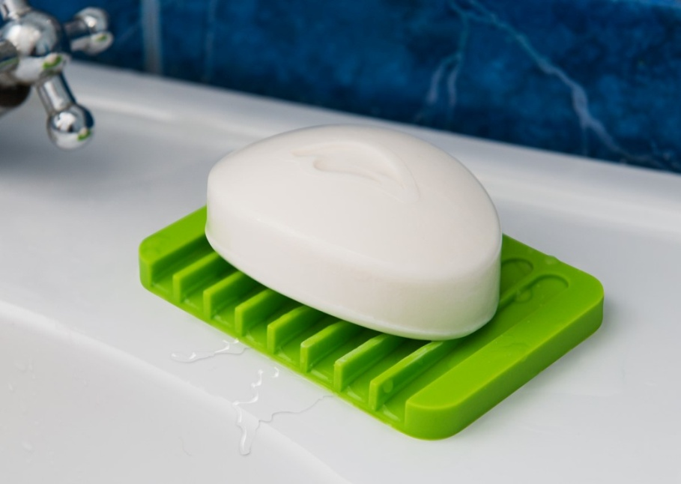

Приложение 2
Фото 2. Мыло Древнего Египта

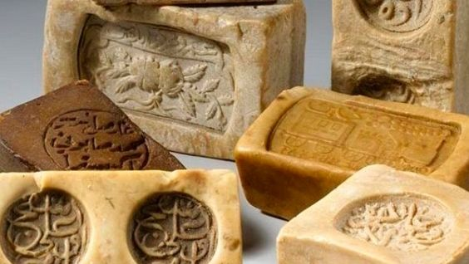
Приложение 3
Фото 3. «Сапонариус» – мыловар
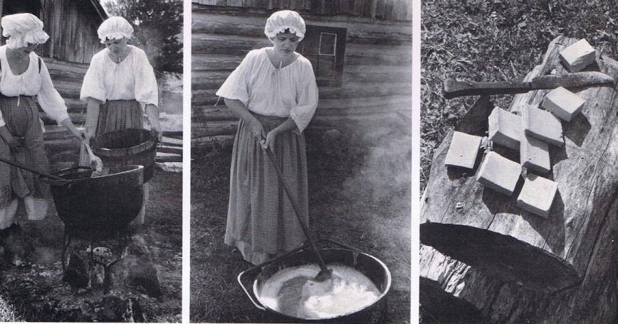
Приложение 4
Фот 4. Квасная гуща
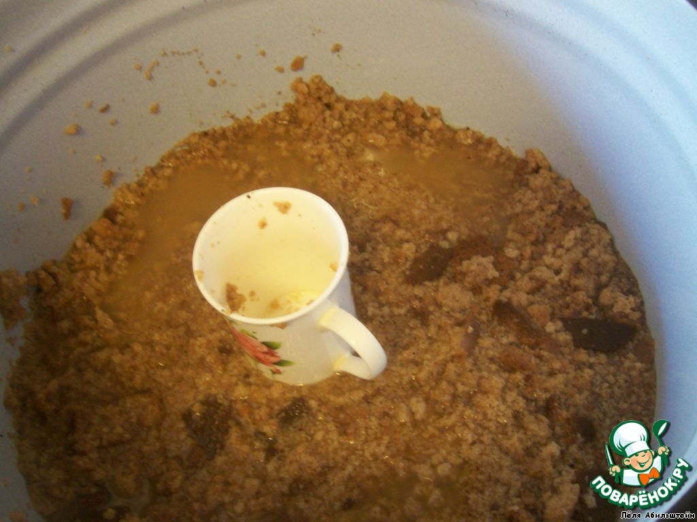

Приложение 5
Фото 5. Мыльнянка
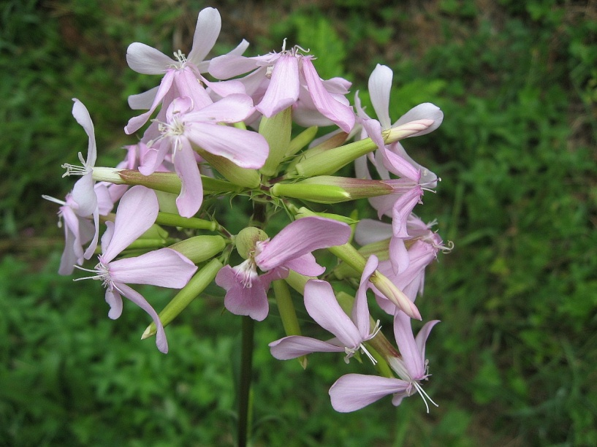

Фото 6. Мыльный корень
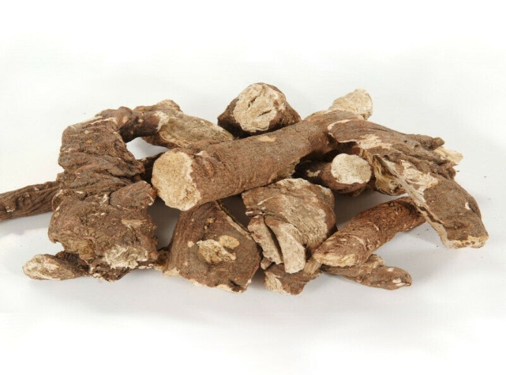
Фото 7. Ягоды бузины
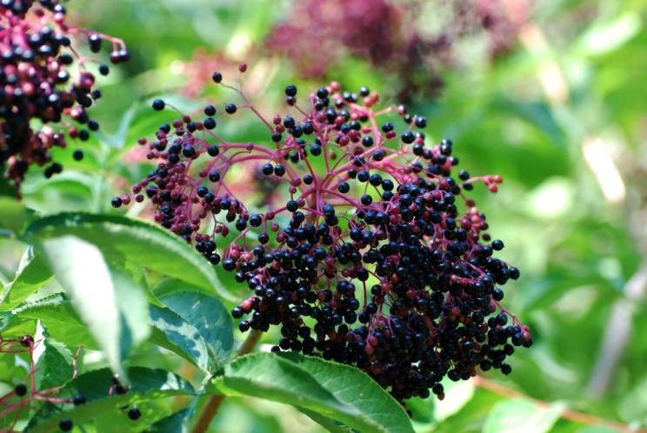

Приложение 6
Фото 8. Древесная зола
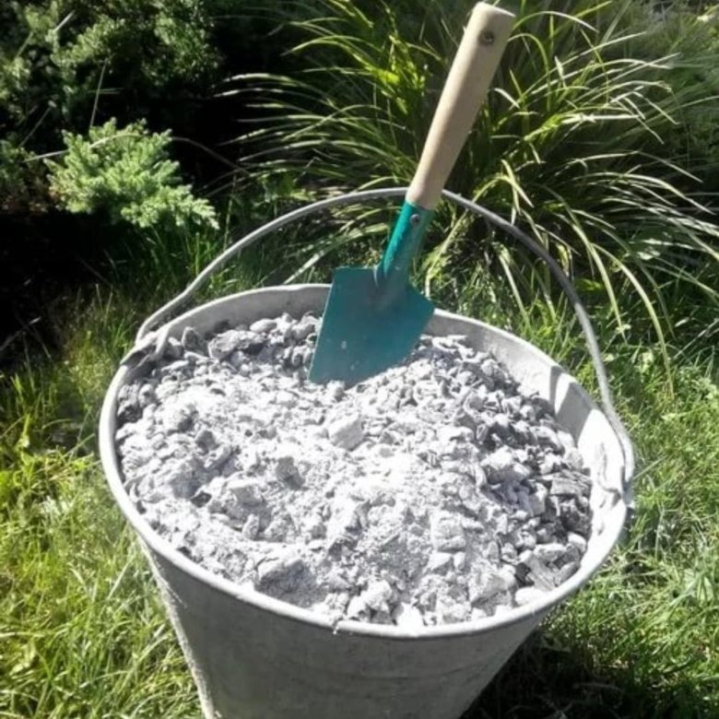

Приложение 7
Фото 9. Березовые и крапивные веники

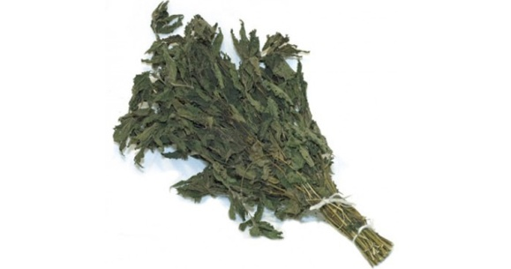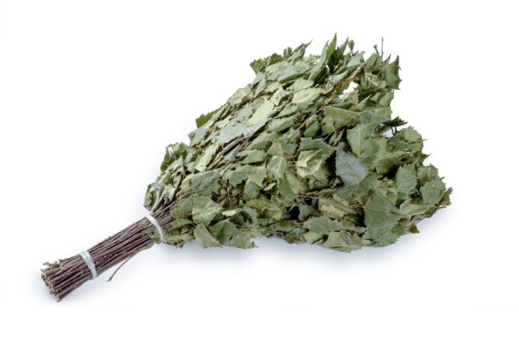

Приложение 8
Фото 10. Хозяйственное мыло
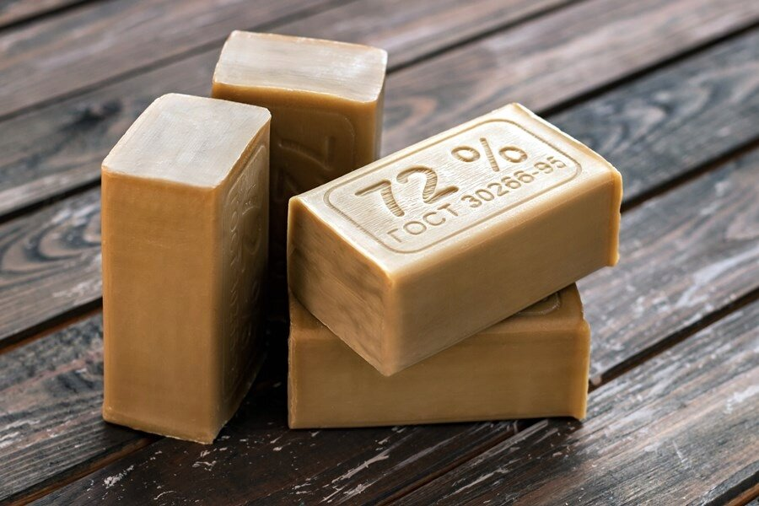

Приложение 9
Фото 11. Туалетное мыло
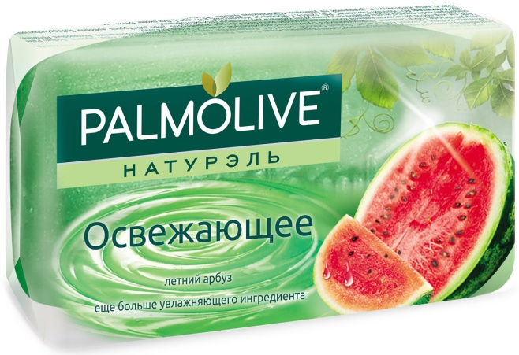

Приложение 10
Фото 12. Специальное мыло
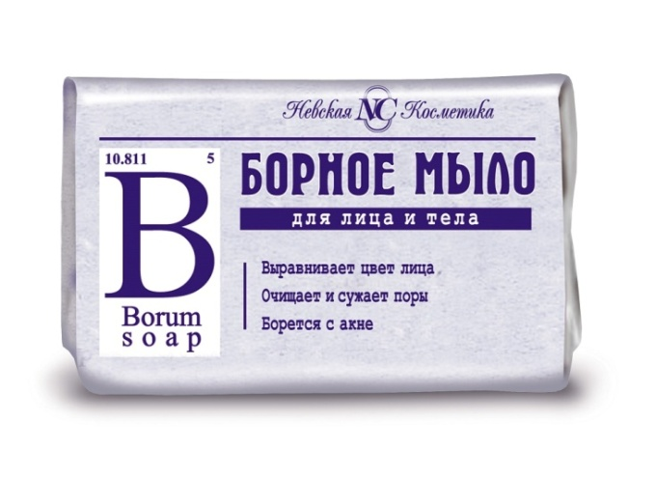 Приложение 10

Фото 13. Выбор мыла в магазине «Монетка»

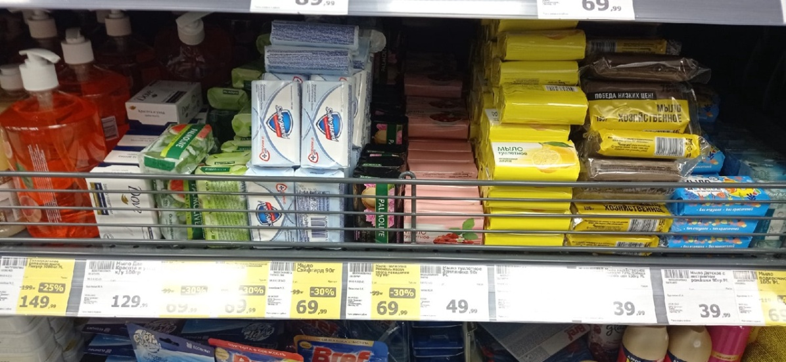

Приложение 11
Фото 14. Перетирание и расплавление уже готового мыла
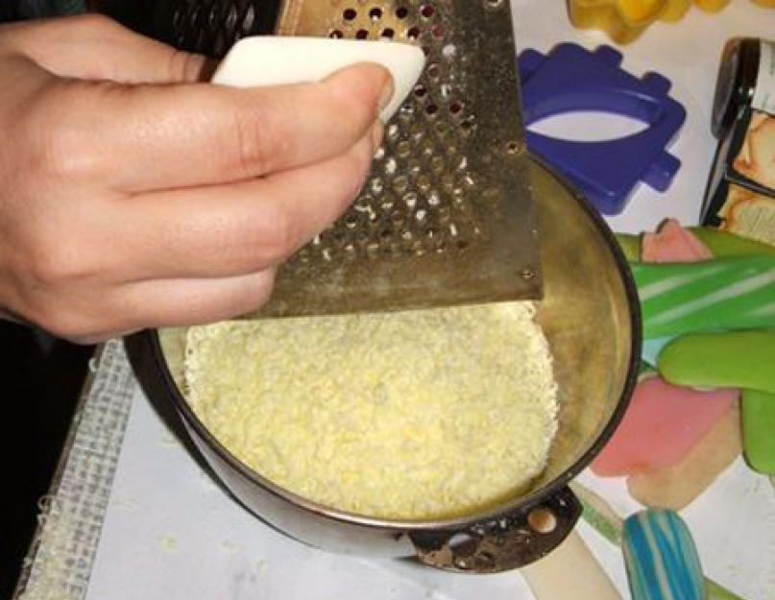

Приложение 12
Фото 15. Мыло из готовой основы
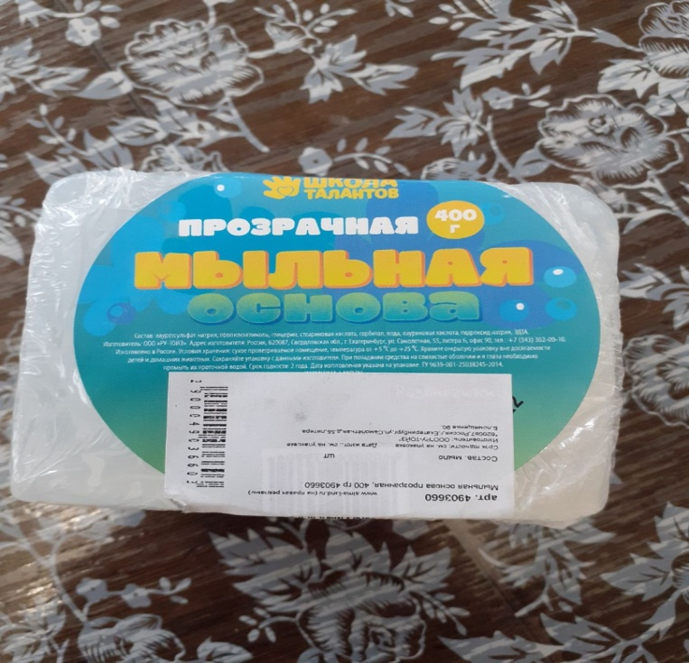

Приложение 13

Фото 16. Мыло из набора «Сделай своими руками»

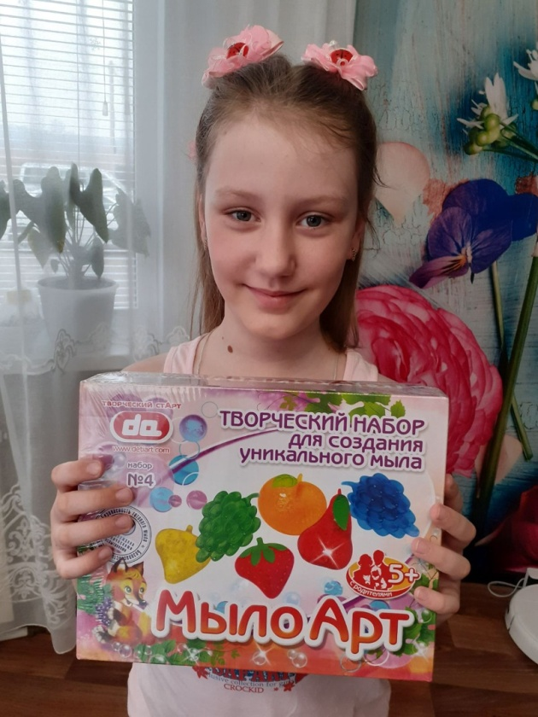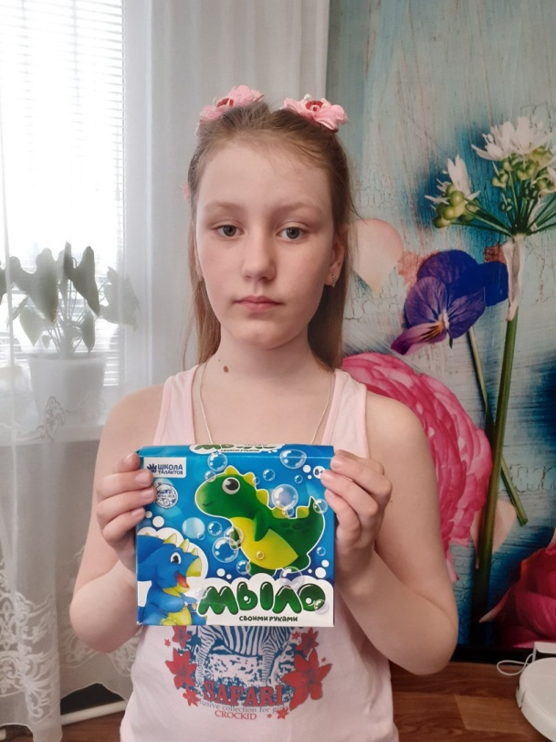

Приложение 14

Фото 17. Мыло из набора «Сделай своими руками»

- 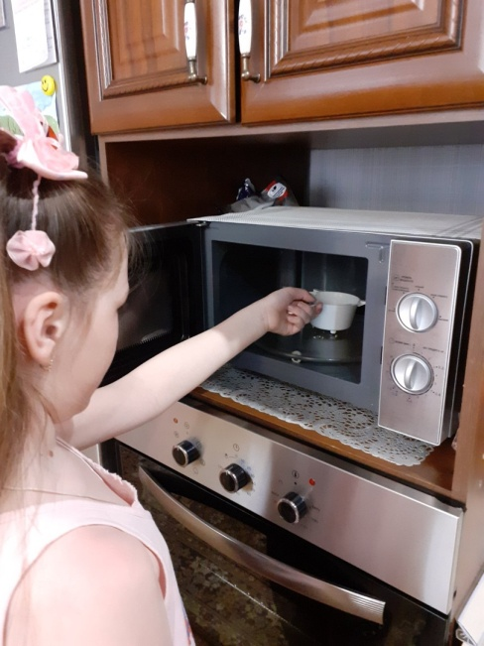 2. 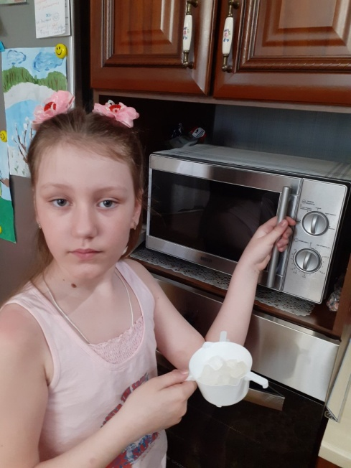
- 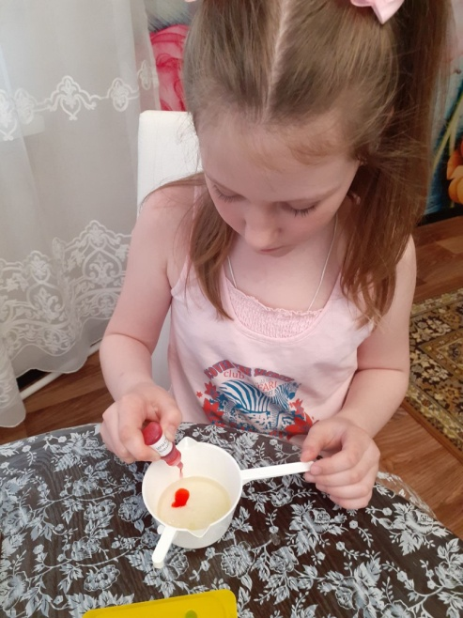 4. 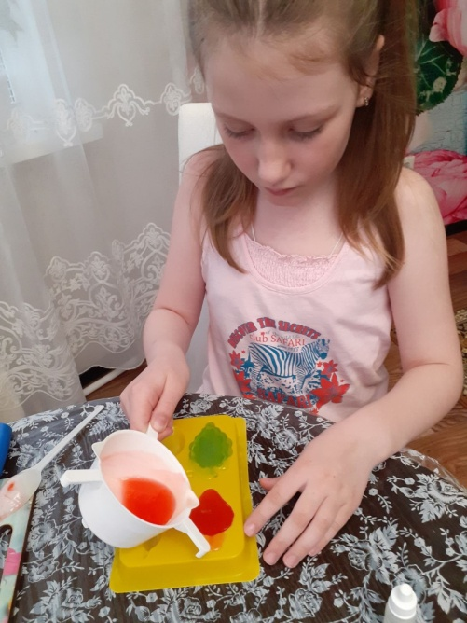
5.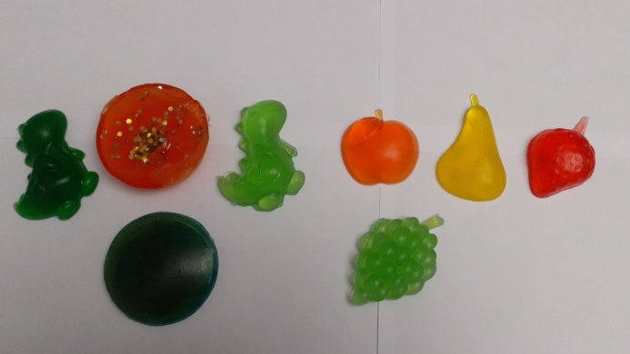

Приложение 15

Фото 18. Проведение видео мастер-класса для одноклассников

